设计任务书

一、设计任务

（一）项目背景
党的十八大以来，以习近平同志为核心的党中央高度重视区域协调发展，将破解城乡二元结构作为推动高质量发展的重要抓手。广东省委坚决贯彻习近平总书记对广东发展的重要指示精神，以实施“百县千镇万村高质量发展工程”为引领，聚焦县域经济主平台建设，依托生态资源禀赋，聚力打造户外运动产业新高地。在省委“1310”具体部署，区委“推动十个领域奋勇争先”部署要求，紧抓“北部山区22条”、环南昆山—罗浮山引领区重大机遇，深入落实国家“推进高质量户外运动目的地建设”相关部署框架下，本项目紧抓环南昆山—罗浮山引领区发展机遇，着力推进环南昆山—罗浮山县镇村（增城区派潭段）户外运动目的地建设，加速落地户外运动产业、专业赛事场馆等重点项目，探索生态优势向体育产业集群转化的新路径。
在此背景下，《广州市全民健身实施计划（2021-2025年）》（下称《实施计划》）明确提出，利用北部山区丰富的山地林业生态资源，大力发展骑行、攀岩、露营等以运动体验、运动休闲为主要内容的户外运动品牌。派潭镇作为广州北部重要的生态屏障和生态旅游示范区，通过整合白水寨、森林海等景区、山地生态资源，融合户外运动体育品牌产业，着力打造"山、水、林、田、园"立体化运动场景及运动节点，构建文旅体发展服务带，同时推进登山步道、林下活动基地等户外设施建设，强化区域运动休闲产业承载力。
派潭镇虽有两山相依的天然优势，发展潜力巨大，但仍旧缺少文旅发展创新点，存在文旅体资源系统性整合不足、相关配套滞后等问题。景点间缺乏主题化串联，制约户外运动品牌塑造；户外运动设施短缺，配套交通设施不足，直接影响运动旅游体验；公共服务设施布局仍需优化，未能充分支撑体育产业集群发展。亟待通过精细化设计强化运动主题，完善相关配套设施建设，构建动态文旅体发展服务带。
本项目通过新建和改造运动休闲配套驿站，并对部分现有场所及周边环境进行提升和综合整治，设计打造统一标识，创建一批集旅游宣传咨询、休闲娱乐、体育运动、文化体验、特色商品销售等于一体的旅游综合服务站点，加强面向骑行运动的配套服务建设，创新户外运动场景，丰富旅游体验，促进体育消费，将派潭镇打造成为大湾区户外运动度假目的地。

（二）项目概况
项目名称：派潭镇户外运动驿站建设和提升项目
建设单位：广州市增城区派潭镇人民政府
建设地址：本项目位于广州市增城区派潭镇。
- 高陂头驿站原为增城绿道线北段的重要驿站之一，位于增城区派潭镇派潭村，毗邻派潭大道北。
- 大汾河水库驿站位于增城区派潭镇北部，驿站毗邻白水寨大道，在大汾河水库边，现状为政府闲置物业。
- 三级驿站选址为拟建设的10条骑游路线上。

（三）项目建设内容和规模
结合派潭镇徒步、骑行、登山、机车等项目路线，利用原有农家乐、特产店、农房或其他场所，建设或改造运动休闲配套驿站。项目拟针对部分现有场所及周边环境进行提升和综合整治，并设计打造统一标识，创建一批集旅游宣传咨询、休闲娱乐、体育运动、文化体验、特色商品销售等于一体的旅游综合服务站点，并整合停车、新能源车充电等功能。具体建设内容主要如下：
- 改造二级驿站2座
（1）高陂头驿站位于增城区派潭镇派潭村，紧靠派高公路，现状为农家乐。项目占地面积约9000㎡，建筑占地面积1559㎡，建筑面积约2289㎡。
- 室外园林工程升级改造（含给排水和电气）；
- 沿街民居外立面改造；
- 高陂头驿站至幸福河湖驿站沿线骑行元素景观升级改造；
- 高陂头驿站至石龙头驿站沿线骑行元素景观升级改造；
- 石龙头驿站片区景观升级改造。
（2）大汾河水库驿站位于增城区派潭镇北部，驿站毗邻白水寨大道，在大汾河水库边，场地环境优美，视野开阔，现状为政府闲置物业。项目占地面积约2200㎡，建筑面积约325㎡。
- 建筑改造提升及外立面改造；
- 室外园林景观改造。
- 沿线风貌提升
- 背阴村沿线风貌提升；
- 万果小镇风貌提升。
- 新建三级驿站19座
- 三级驿站点及标识改造。
- 自行车服务点18个
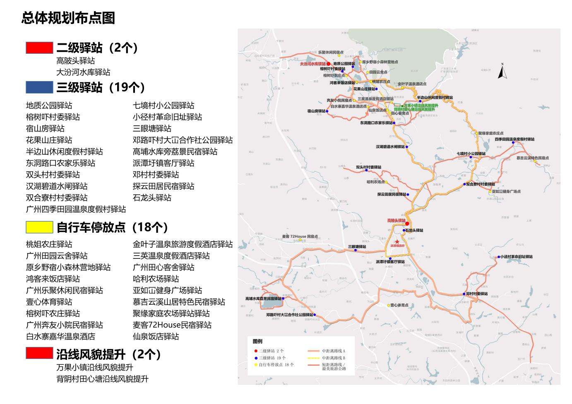
项目驿站总体分布图

（四）项目设计要求
- 体现岭南风貌地方内涵
建筑设计和改造体现岭南风貌建筑特色，强化驿站作为游客的驻足体验空间和地方的文化窗口的重要功能，融入沿线镇村客家文化，非遗文化、美食文化、产业文化特色，提升游客体验。
- 打造业态创新居游共享
驿站业态上结合农特产销售、文化、产业等多维角度，构建业态创新的综合性旅游消费平台。临街和临村驿站功能充分考虑当地村民民日常休闲、村委议事与游客服务的协调关系，能同时满足村民和游客的需求，减少功能闲置空间浪费现象。
- 考虑分级规划持续运营
根据驿站位置和周边资源条件，划分为一二三级驿站分类，根据级别配套不同功能。
4. 总体设计要求：
- 设计总体应遵循适用、经济、美观的要求；
- 设计应满足规划、技术规范等相关要求；
- 设计应考虑资源整合，统一规划、设计与施工，避免重复建设；
- 根据现场环境参数及各运营商现场具体情况进行规划设计；
- 设计应遵循循环经济理念，尽可能采用新型节能环保材料。

（五）设计依据
《总图制图标准》GB/T 50103-2010；
《建筑工程设计文件编制深度规定》(2016 版)；
《房屋建筑制图统一标准》GB/T 50001-2017；
《民用建筑通用规范》-GB55031-2022；
《建筑与市政工程无障碍通用规范》GB55019-2021；
《工程建设标准强制性条文》(2013年版)；
《建筑防火通用规范》GB55037-2022；
《建筑设计防火规范》(2018年版)GB 50016-2014；
《建筑内部装修设计防火规范》GB 50222-2017；
《民用建筑修缮工程勘察与设计规程》JGJ117_98；
《建筑与市政工程防水通用规范》GB 55030-2022；
《工程结构通用规范》GB55001-2021；
《混凝土结构设计标准》GB/T 50010-2010；
《砌体结构设计规范》GB 50003-2011；
《钢结构设计标准》GB 50017-2017；
《建筑给水排水设计标准》GB 50015-2019；
《室外排水设计标准》GB 50014-2021；
《室外给水设计标准》GB 50013-2018；
《供配电系统设计规范》GB50052-2009；
《低压配电设计规范》GB50054-2011；
《建筑照明设计标准》GB/T 50034-2024；
《城市夜景照明设计规范》JGJ/T163-2008；
《建筑电气与智能化通用规范》GB 55024-2022；
《公园设计规范》GB 51192-2016；
《城市园林绿化工程施工及验收规范》GB/T 50858-2013；
《城市工程管线综合规划规范》GB50289-2016；
审批通过的本项目前期成果文件及其它现行的国家及地方有关规范、标准、规程、规定，以及建设单位对本工程的有关要求及提供的相关资料。

（六）设计技术及成果要求
- 项目设计的技术要求:
方案设计需满足现行规范文件要求，表达详细、完整、清晰，包括但不限于根据派潭镇的功能定位设定方案设计改造策略及原则，通过效果图等可视化手段，完整展示改造项目的建设内容与设计细节，对重要空间节点提出详细设计。
- 设计成果要求：
方案设计：方案文本，内容应包含设设计理念、设计构思、空间布局及重要节点意向图。
初步设计：内容应包含设计说明，主要节点平面图，效果图及投资估算。
施工图设计：专业图纸必须符合国家现行的技术规范及标准要求，达到《建筑工程设计文件编制深度规定》（2016 年版）深度要求。施工阶段需要对施工单位深化设计成果进行确认。

（七）项目管理要求
1、组织实施要求：
为确保本次投标项目管理规范、实施有力，投标单位应成立项目组，按甲方要求完成成果。
乙方要按国家及广州的有关法规、设计标准、技术规范，以及约定的工作内容、技术标准、工作进度和成果要求进行工作，并在规定时间内完成，对所提交成果的质量负责。
2、项目成果验收要求
项目成果应通过甲方或甲方单位上级主管部门审查。

